Atomerő mikroszkóp összeállítása az iskolában
Fordította: Adorjánné Farkas Magdolna
Az atomerő mikroszkóp a tudomány élvonalába tartozó laboratóriumi képalkotó eszköz. A fizika- és kémiatanár Philippe Jeanjacquot segít nekünk abban, hogy az iskolában is be tudjuk mutatni.

Így állítsuk össze a mikroszkópot
Mi két év alatt fejlesztettük ki az atomerő mikroszkópot (AFM), azonban önök a mi utasításaink és a software felhasználásával 3 hónap alatt össze tudják állítani, ha hetente 2-3 órát szánnak rá.
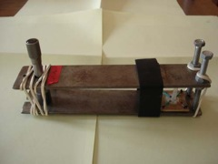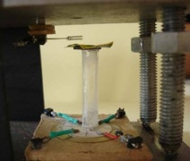
Az AFM: a mintát egy üvegcső tetejére helyezzük, egy szkennerre, amelyet 3D-ben lehet mozgatni a piezoelektromos elem segítségével (a jobboldali kép alján). Egy hegyes wolfram tűt illesztettünk a kvarc hangvillához, amely a rezonancia frekvencián meg tudja mérni a minta felszínének a magasságkülönbségeit, amint az áramerősség változik a kvarc hangvillában (a jobboldali kép bal felső részén). Mindkettőt mágnessel rögzítettük az állítható csavarokkal ellátott állványhoz (baloldali kép)
Az összes képet Philippe Jeanjacquot szíves hozzájárulásával közöljük
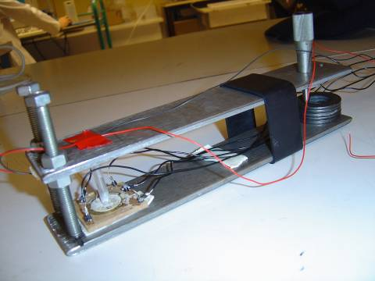
Az AFM első változata
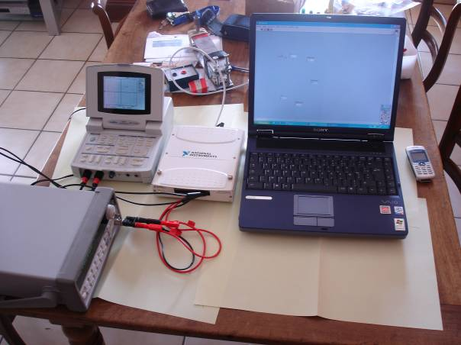
Az első összeállításunk (balról jobbra): a jelgenerátor, az oszcilloszkóp, a National Instruments (NI) DAQ kártya és a komputer. A háttérben látható az aktuális mikroszkóp állvány. Amikor használjuk a mikroszkópot, akkor a padlóra kell helyezni – az asztalon elhelyezve ugyanis túl erős a rezgés

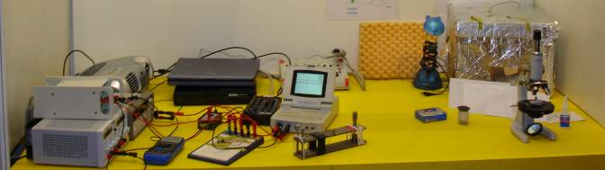
Az teljes összeállításunk (balról jobbra): két áramforrás, a jelgenerátor, a tetején a demonstrációs célt szolgáló kivetítővel (opcionális), az NI DAQ kártya (fekete) a tetején a komputer, a jelenlegi kártya (két kis fekete doboz és egy fekete-fehér doboz középen), az oszcilloszkóp (ernyővel) és a mikroszkóp állvány. A kis kék doboz az áramerősség mérését szolgáló műszer. Az aktuális áramkörnek nem része. Jobb oldalon látható a mikroszkóp és a ragasztó, amelyet arra használtunk, hogy előkészítsük a wolfram tűket, valamint egy alufóliával borított kartondoboz, amelynek a belsejében polisztirén réteget helyeztünk el azért, hogy megvédjük a a mikroszkóp állványt a rezgésektől és az elektromágneses mezőtől. Azonban azt tapasztaltuk, hogy nem kapunk megbízhatóbb eredményeket a doboz használata mellett, és rájöttünk arra, hogy az alkalmazott áramerősség elegendően nagy ahhoz, hogy biztosítsa azt, hogy külső elektromágneses tér ne zavarja meg a mérést, ezért a továbbiakban nem használtuk a dobozt
Alapvető fontosságú a mikroszkóp készítése során, hogy pontosak és gondosak legyünk. Ez jó feladat a tanulók számára. Sok időre van szükség ahhoz, hogy az eszköz egyes részeit a gyakorlatban elkészítsük, és nagy valószínűséggel ezek először nem fognak működni.
Szükséges alkatrészek:
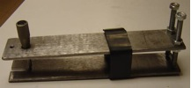 | Egy állvány két állítható csavarral és a finomhangoláshoz egy mikrométer csavarral.
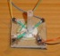 | Egy piezoelektromos zümmer lapka, egy üvegcsővel, amelyre ráhelyezhetjük a mintát
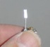 | Egy érzékelő, kvarc hangvillával és egy volfrám csúccsal
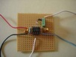 | Az elektromos áram mérésére szolgáló kártya

Az állvány

Anyagok
- Két téglalap alakú vasdarab, mindkettő 30 x 5 cm hosszú és 4-5 mm vastag
- Egy fémfúró 6 mm-es fúrófejjel
- Két állítható csavar, 6 mm átmérőjű és 6 cm hosszú
- Egy mikrométer csavar, 6 mm átmérőjű és 5 cm hosszú, amely lehetővé teszi, hogy a mintát a csúcsra tudjuk helyezni, majd a csúcson tudjuk rögzíteni
- Egy fémhenger, kb. 5 cm magas és 1,5 cm átmérőjű, vagy több lapos fémkarika, hogy megvédje a mikrométer csavart
- Gumiszalag, amelyet egy mountain bike kerék gumibelsőjéből készíthetünk el: vágjunk le egy 3-4 cm széles darabot egy 5 cm átmérőjű kerékből
- Kis gumiszalagok, amelyek biztosítják a kapcsolatot az álvány és a mikrométer csavar között

Az eljárás
- Mindegyik vaslapba fúrjon három lyukat – kettőt az egyik végére, az állítható csavaroknak, 1-1,5 cm-re az oldalaktól, és egyet a másik végére a mikrométer csavarnak, körülbelül 3 cm-re a végétől, középre.
Fontos, hogy a mikrométer csavar elegendően távol legyen a többi csavartól, így tudja majd finoman változtatni a csúcs és a minta közötti távolságot - a mikrométer csavar nagy elfordítása a csúcs sokkal kisebb elmozdulását eredményezi.
- Illessze be a három csavart, így a fémlapok között körülbelül 5 cm távolság lesz (ld. az alábbi ábrát). Ha a mikrométer csavart 1 µm-rel fordítja el, a minta 0,1 µm-rel mozdul el.
- Helyezze a fémhengert/ fémgyűrűket a mikrométer csavar alá, hogy távol tartsa tőlük.
- A fémlemezeket fogja össze a fémszalagokkal: a nagy 6-10 cm-re legyen a két állítható csavartól, a kicsik pedig legyenek közel a mikrométer csavarhoz.
30 cm
5 cm
5 cm
3 cm

A szkenner és a mintatartó
A mikroszkópunkban a mintát 3 dimenzióban lehet mozgatni, a szkennerrel, amely tartalmaz egy piezoelektromos zümmer lapkát és egy üvegcsövet, amelyre ráhelyezhetjük a mintát. A piezoelektromos zümmer lapkát négy darabba hasítjuk. Ha különböző feszültséget kapcsolunk ezekre a darabokra, akkor azok vastagabbak illetve vékonyabbak lesznek. Az üvegcső ezt a változást X, Y és Z irányú mozgásra fordítja.

Anyagok
- Egy piezoelektromos zümmer lapka (sound transducer), például a Conrad Electronics (www.conrad.com), ID 751669 típus. A munkafeszültsége 20 V-nál nagyobb legyen és az átmérője kb. 2 cm. Legalább ötre lesz szüksége, mivel könnyen összetörhetnek az eszköz összeállítása során
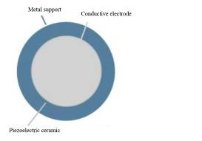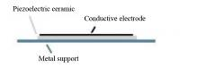
- Egy csavarhúzó
- Egy vonalzó és egy ceruza
- Egy dobozvágó/ éleskés
- Elektromos vezető ezüst ragasztó, például Panacol® Elecolit 340 from Conrad Electronics France (www.conrad.fr), Code 065307-62
- Három különböző színű elektromos vezeték, 0,34 mm átmérőjű, és kb. 10 cm hosszú, például a Conrad Electronics France-tól, Code 065065. Használjanak más színű vezetékeket, mint amilyenek a zümmer eredeti kábelei, így könnyen meg tudják különböztetni a vezetékeket egymástól
- Erős ragasztó (szuper ragasztó) és rugalmasabb ragasztó (hivatali ragasztó)
- Egy négyzetalakú erős kartonlemez, 4 x 4 cm és 5 mm vastag
- Egy üvegcső, amely lehetővé teszi az X és Y irányú elmozdulást, 5-6 mm átmérőjű és 3 cm hosszú, 1mm vastag üveggel (2-3 jobb, mert néha eltörik)
- Egy kis darab mágneses szalag (ragasztóval az egyik oldalán) a mintatartóhoz, kb. 5 x 5 mm
- Egy 1 cm átmérőjű lapos, vékony vas korong, a mintatartóhoz
- 2-3 csík mágneses szalag, hogy a szkennert az álványhoz rögzítse
- Egy fényes lezáró
- Egy adatgyűjtő kártya. Nem szükséges, hogy gyors legyen; az AFM-nek szüksége van egy analóg bemenetre a Z helyzethez és két analóg kimenetre az X és az Y helyzetekhez. A kártyánknak voltak még digitális bemenetei és kimenetei, amelyekre azonban itt nem volt szükségünk. National Instruments DAQ kártyát használtunk (miután több kártyát is kipróbáltunk, végül a #6009 kártya mellett döntöttünk), amelynek +/-10 V-os a kimenete, mivel a társaság LabVIEW szoftverjét használtuk annak a programnak a megírásához, amelyik ellenőrzi a mikroszkópot és végrehjtja a méréseket. Ha van kedve ahhoz, hogy elkészítse a saját programját, akkor másféle kártyát is használhat
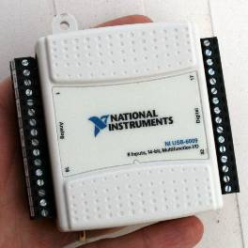
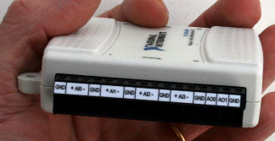
- Egy kompjuter USB sockettel, amely a kártya csatlakozását biztosítja (a NI DAQ a legtöbb operációs rendszerrel működik)
- Egy szoftver program, amely az X / Y (a minta felszínének irányai) és a Z ( a felszínre merőleges) tengelyek mentén biztosítja a szkennelést. A szerző kifejlesztett egy programot a Windows XP-re a National Instruments’ LabVIEW használatához, amelyet felajánl az érdeklődő tanároknak. Ez valószínűleg működik a Windows 7-tel. Írjon neki angolul vagy franciául: philippe.jeanjacquot@ac-lyon.fr
- Egy kalibrációs minta. Nekünk Philippe Dumas, University of Marseilles, France adott egy mintát. A helyi egyetem valószínűleg tud önöknek is kölcsönözni egy mintát.
- Egy nagy feszültségű optikai mikroszkóp. Mi erre a célra a University of Marseilles-ben használtunk egy mikroszkópot.

Az eljárás
- Távolítsa el a zümmer külső védőborítását egy csavarhúzóval.
- Mérje meg a zümmer piezokerámia részét és ceruzavonalakkal ossza 4 egyenlő részre. Ennek a lépésnek a pontossága határozza meg az egész berendezés pontosságát. Bizonyosodjon meg arról, hogy a huzal, amelyet már a piezokerámiához rögzítettek, az egyik negyed közepén fekszik.
- Vágja négy részre a kerámiát egy kartonvágóval (ld. a képet lejjebb). Vigyázzon arra, hogy ne nyomja meg erősen, mert a kerámia törékeny. Érdemes a vágást begyakorolni munka előtt. Bizonyosodjon meg arról, hogy teljesen végigvágta-e a lapot és teljesen szétválasztotta a négy részt.
- Használjon elektromos vezető ezüst ragasztót ahhoz, hogy rögzítsen három további színes elektromos huzalt a zümmerhez – így a zümmer mind a négy részéhez csatlakozik egy-egy huzal. Bizonyosodjon meg arról, hogy a lap középső részére nem került-e ezüst ragasztó, mert fontos, hogy a négy rész el legyen egymástól szigetelve. Amikor megszilárdul az ezüst ragasztó, kenjen a tetejére szuperragasztót a mechanikai védelem céljából.
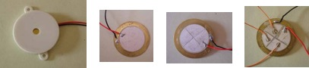

- Ragassza a karton sarkát a zümmer alapjához (ne a kerámiához!).
- Ragasszon mágneses szalag csíkokat a kartonlap sarkára, az aljánál.
- Ragassza az üvegcsövet függőlegesen a zümmer közepére, a legrugalmasabb ragasztóval (az üvegcső a mikroszkóp működése során elmozdul), arra az oldalra, amelyhez a huzalt rögzítette. Fontos, hogy az üvegcső a középpontban legyen és ne érjen hozzá az ezüst ragasztóhoz vagy a huzalokhoz.
- Ragasszon kis mágneses szalagot az üvegcső tetejére és helyezze a kis korongot a mintatartó tetejére.
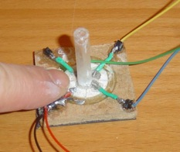
- Illessze az öt huzalt a fényes végéhez.
- A mi NI DAQ kártyánknak két kimenete van (egy három kimenetű kártya sokkal drágább). Illessze mindkét kimenetet az érzékelő két egymás melletti (nem szemben lévő!) negyedéhez; a másik két kimenetet földelje (ld. lejjebb).
Output 1
Output 2
Ground
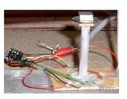
A piezoelektromos zümmert arra használjuk, hogy az X és az Y tengely mentén (balra/ jobbra, előre/ hátra) mozgassuk a mintát. Mielőtt használjuk a szerkezetet, azt be kell kalibrálni.
Elször az X és az Y tengelyek mentén kalibráljuk.
- Helyezze a szkennert a nagy feszültségű optikai mikroszkóp alá a kalibrálási folyamat céljából, és helyezze rá a kalibráló mintát a mintatartóra.
- A szoftver alkalmazásával, kapcsoljon feszültséget a piezoelektromos zümmer két ellentétes negyedére (az egyik negyedre ugyanakkorát, mint az alapra, a másikra pl. 10 V-tal nagyobbat). Ezek lesznek az X tengely menti mérésre szolgáló negyedek. Mi -10 V és +10 Vközöti feszültséget alkalmaztunk. Az egyik negyed vastagsága meg fog növekedni, míg a másiké csökkenni fog. Emiatt el fog hajlani az üvegcső (és egy kevéssé a minta is), így a minta elmozdul az X tengely mentén (ld. az alábbi ábrát).
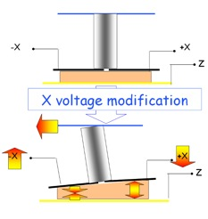
Az Y tengelyre ugyanez a módszer, de a másik két negyedet használjuk fel.
- Mérje meg a maximális elmozdulást X és Y irányban. A szembenlévő negyedekre 60 V feszültséget kapcsolva azt tapasztaltuk, hogy X és Y irányban megközelítőleg 3 μm elmozdulás történt, így 1V körülbelül 100 nm elmozdulásnak felel meg.

Az érzékelő: a kvarc hangvilla és a volfrám tű
Az AFM részeként szereplő cantilever, tű és lézer helyett wolfram tűvel ellátott kvarc hangvillát használunk. A kvarc hangvilla rezonancia frekvenciáit arra használjuk, hogy megállapítsuk, hogy milyen távolságban van a tű vége a minta felszínétől – ez lehetővé teszi a a felszín szerkezetének elemzését.
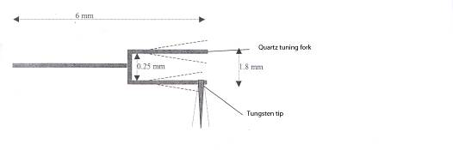

Anyagok
- Wolfram vezeték, 38 µm átmérőjű
- Elektrolizáló berendezés (egy főzőpohárban 1 mol/l NaOH oldat, egy állvány, energiaforrás, elektromos vezetékek, egy multiméter az áramerősség mérésére) vagy egy olló a tű élesítésére
- Egy kvarc hangvilla kristály (a mi tapasztalataink alapján 20-30 kvarc hangvillát érdemes beszerezni, bár valójában csak egyre van szükség, azonban ezek könnyen törnek)
- Egy csipesz
- Egy darab megnyújtott polisztirén
- Egy mikroszkóp, 10-szeres nagyítással
- Erős ragasztó (szuperragasztó), a tű rögzítéséhez a kvarc hangvillához
- Ngyon finom vezetékvágó
- Egy kis műanyag doboz két vezetővel - mint egy kis csillár csavarok nélkül
- Egy kis mágneskorong, amivel az érzékelőt aaz állványhoz lehet rögzíteni
- Elektromos kábel
- Hegesztő berendezés

A tű élesítése
Kétféleképpen állíthatunk elő éles volfrám tűt: elektrolízissel, vagy olllóval. Mindegyik tűt csupán egyszer lehet használni, ezért többre is szüksége lesz.

Elektrolízissel
Ezz a módszer időigényes, azonban nagyon éles tűt eredményez. Ennek a folyamatnak a során a volfrám vezetéket W_{(s)} bemerítjük a volfrrám-oxidba a meniszkuszig (amíg a vezeték félbetörik), a következő reakció alapján: W_{(s)} + 2OH⁻ + 2H₂O WO₄²⁻ + 3H_{2(g)}
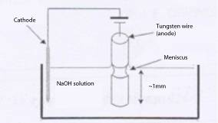
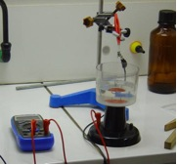
- Helyezze a katódot 1 mol/l NaOH oldatba.
- Helyezze a wolfram vezetéket az oldatba anódként.
- Alkalmazzon 2 V-ot körülbelül 0,5 A-nál.
- 10-20 perc után a drót kezd összezsugorodni a NaOH és a levegő határán. Körülbelül egy órát vesz igénybe, amíg az alsó rész leesik. A tű hegye körülbelül egy atom vastagságú lesz.
- Amikor létrejön a tű hegye, a vezetéket vágja le körülbelül 1 cm hosszúságúra.
Biztonsági megjegyzés: használjon kesztyűt, laborköpenyt, védőszemüveget és elszívófülkét. Az általános biztonsági előírásokat ld.: www.scienceinschool.org/safety

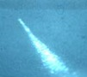
A tű élesítése

Ollóval
A tű hegyének élesítését ollóval is el lehet végezni. Mi egy egyszerűbb és gyorsabb módszert használtunk. A hegy megfelelően éles ahhoz, hogy képet lehessen róla alkotni 10 nm-es felbontásnál: vágjon le a drótból egy 1 cm-es darabot, míg a drótot egy csipesszel tartja. A tű ne legyen nagyon nehéz, különben nem fog megfelelően rezegni a kísérlet alatt. A művelet ügyességet és gyakorlatot igényel.

A szenzor felépítése
Ha a kvarc hangvillán védőréteg van, ezt egy csipesszel el kell távolítani (ld. az alábbi képet).
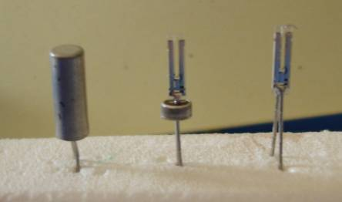
A hangvillát meg kell szabadítani a zárókupakjától (2 mm átmérő). Nyomja be a vezetékeket egy darab kinyújtott polisztirénbe és távolítsa el a védőréteget egy csipesszel. Ügyeljen ara, hogy ne érjen hozzá a kvarc kristályhoz.
- Helyezze a kinyújtott polisztirén tartót egy kvarc hangvillával a mikroszkóp alá.
- Juttasson egy kis mennyiségű ragasztót a hangvilla egyik hegyére. Ehhez a művelethez használhat egy hegyes volfrám darabot, így a ragasztófolt szép és kicsi lesz.
- Használjon egy csipeszt arra, hogy a kiélesített volfrám darabot a ragasztóba helyezi úgy, hogy az a hangvilla hegyénél valamelyik oldalon túlnyúljon. Amikor megköt a ragasztó, használja a drótvágót arra, hogy eltávolítsa a hangvilla két hegye közötti wolfram drótot. A hangvilla hegyének helyzetét ld. az alábbi képen.
- Addig tartsa a volfrám heggyel ellátott hangvillát a kinyújtott polisztirénhez rögzítve, amíg szükséges (ld. az alábbi képen.) Mi az eszköz használatát megelőző napig tartottuk a hegyet rögzítve, így a ragasztó jól megkötött.

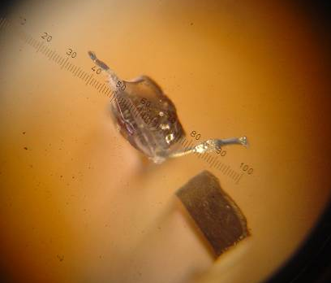
A volfrám hegyet rögzítsük a kvarc hangvillához. Figyelje meg a hangvilla két hegyét. A volfrám tű, amelyet a villa felső csúcsához rögzítettünk, ideális esetben L alakú. Lehet egyenes is, és mutathat a kép bal felső része felé. A skálán mikrométer az egység
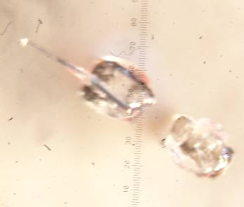
Ezen a képen a volfrám tű beállítása sokkal jobb
- Ragassza a kis mágnest a vezető dobozhoz.
- Hegessze a kábelt a vezető dobozhoz.
- A használathoz a hangvillát, a két vezetékkel együtt be kell helyezni a vezető dobozba.

Az áramot mérő kártya

Anyagok
- Áramköri lap
- 1 MΩ-os ellenállás
- Egy erősítő (TL81)
- Egy -15 V;0;+15 V DC tápegység
- Egyenáramú elektromos kábel (mint az érzékelőhöz)
- Hegesztő berendezés

Az eljárás
Ezzel a kártyával fogjuk mérni az áramerősséget a µA-es tartományban. Az alábbi ábra alapján készítheti el kártyát.
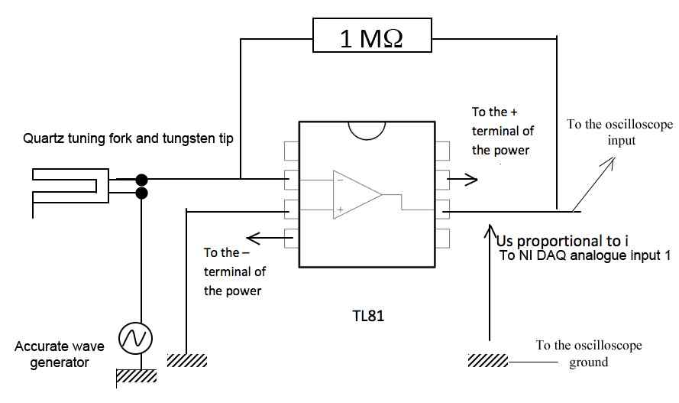
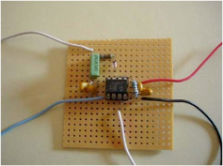

Hegessze az erősítőt az áramköri lapra. Csatlakoztassa az erősítő V_{CC}⁻ tűjét a tápegység negatív pólusához, a V_{CC}⁺ tűt pedig a pozitív pólushoz. A tápegység invertáló bemenetét kösse össze a huzallal. Ez fog a hangvillához vezetni. A tápegység neminvertáló bemenetét földelje le. Kapcsolja össze a tápegység invertáló kimenetét az adatgyűjtő kártya/ kompjuter bemenetével.

Az érzékelő kalibrálása
Minden mérés előtt újra kell kalibrálni az érzékelőt.

Anyagok
- Az állvány
- A szkenner
- Egy kalibrációs minta szabályos felszíni szerkezettel ismert intervallumban. Mi egy kvantum dobozt használtunk, amelyet Georges Bremond az INSA Lyon, France (anyagtudományi intézet) munkatársa adományozott nekünk. Lépjenek kapcsolatba a helyi egyetemmel
- Az érzékelő (a hangvilla, és a vezető doboz a mágnessel és a csatlakoztatott kábelekkel)
- Az áramerősség mérésére szolgáló kártya
- Egy pontos jel hullám generátor (a jel frekvenciájának 32 000 Hz-hez közeli értéknek kell lennie, körülbelül 1 Hz pontosággal)
- Egy oszcilloszkóp
- A kompjuter
- Az adatgyűjtő kártya
- Kábelek (az elektronikus komponensekhez 0.14 mm² keresztmetszetűt használtunk)
- Egy, a célra átalakított program, amely meg tudja változtatni a szenzor feszültségét az X és Y tengely mentén történő mozgásokra, lehetővé teszi a képalkotás a tengelyek mentén, és rögzíti az árammérő kártya kivezetésénél lévő feszültséget. A szerző által felajánlott szoftver (ld. feljebb) teljesen megfelel ennek a feltételeknek.

Az eljárás
- Lazítsa meg könnyedén az állítható csavarokat és a mikrométer csavarokat, hogy helyet csináljon a csatlakoztatott szkenner és érzékelő számára. Ehhez nem szükséges a gumiszalagokat eltávolítani.
- A mágnessel csatlakoztassa a szkennert az állvány aljához, a két állítható csavarhoz közel. Hegessze össze az állvány fémdarabjaival.
- Csavarja ki az állítható csavarokat, hogy megbizonyosodjon afelől, hogy elegendően nagy a távolság és nem törik le a hegy. A hangvillát a két kábellel dugja be az érzékelő vezetődobozába. Azután a mágnessel csatlakoztassa az érzékelőt az állvány tetejéhez a szkenner felett. Úgy fordítson el mindent, hogy az állvány felső fém része alá nyúljanak.
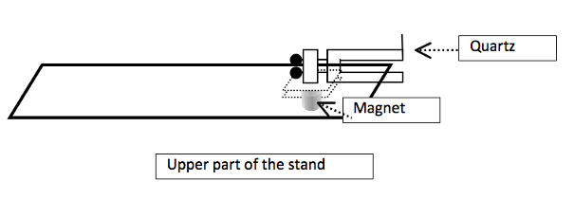
- Kösse össze a jelgenerátort és az árammérő kártyát az érzékelővel a következő ábra alapján.
- Kösse össze az árammérő kártya kimenetét az oszcilloszkóppal és az adatgyűjtő kártya bemenetével, párhuzamosan.
- Kösse össze az adatgyűjtő kártya kimenetét a szkennerrel.
- Kösse össze az adatgyűjtő kártya kimenetét a kompjuterrel.
- Egy csipesszel helyezze a kalibrációs mintát a mintatartóra.
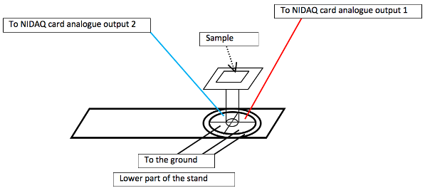
- Egy jelgenerátort használva helyezze az érzékelőt a rezonátor állványba. Az alábbi ábrán az X tengelyen ábrázoltuk a jelgenerátor jelének frekvenciáját - amely megegyezik a kvarckristály frekvenciájával – úgy, mint ahogy az az oszcilloszkópon látható, az y tengelyen pedig a kvarc hangvillán keresztülfolyó áram erősségét. A rezonancia frekvenciánál éri el az elektromos áram a maximumot.
Quartz tuning fork
Tungsten tip
Oscilloscope
I (A)
- Használja a mikrométer csavart arra, hogy a wolfram tűt a Z tengely mentén lefelé elmozdítsa, lassan megközelítve a mintát, kb. 1 mm távolságból: amint közelebb kerül a tű a mintához, az oszcilloszkópon látható görbe magassága csökken (ld. az alábbi ábrát). Szánjon elegendő időt a műveletre, különben összetörheti a tűt.
Oscilloscope
F (Hz)
I (A)
Sample position
- Amikor az oszcilloszkópon a görbe magassága a kezdeti maximum felére csökken (az Y tengely mentén), a tű elegendően közel van a mintához, és akkor elkezdheti a szkennelést (ld. alább ‘A mérés előkészítése’ c. fejezetet).
- Összehasonlíhatja a kalibrációs minta saját képét a minta felszínének a tűtől mért távolságainak értékével annak érdekében, hogy meghatározza, hogy milyen áramerősség érték milyen Z tengelyen mért helyzetnek felel meg. Ugyanakkor meg tudja erősíteni az X és Y irányban kapott eredményeit.

Alternatív megoldások
A Z helyzetet kétféle módon lehet megmérni:
Az egyik lehetőség, hogy a szkenner Z feszültségét állandó értéken tartjuk (vagyis nem mozdítjuk el a zümmer alapját). Ebben az esetben a kvarc hangvillán átfolyó áram erőssége minden helyzetben a minta vastagságával változik. Azért választottuk ezt a lehetőséget, mert egyszerűen megvalósítható, és így az első kalibrációs méréseink megfeleltek a feltételezett értékeknek. Egy lehetséges probléma, hogy elveszítheti a mély “völgyekre” vonatkozó pontos értékeket és a tű a nagyon magas “hegyekre” szaladhat. A gyakorlatban csak “lapos” felszínt mértünk 1 µm-nél kisebb Z értékekkel.
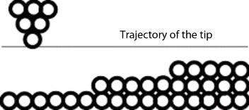
A másik lehetőség arra, hogy a mérés alatt állandó Z értéket biztosítsunk a tű és a felszín között az lehet, hogy a kvarc hangvillán átfolyó áram erősségét állandó értéken tartjuk úgy, hogy egy szabályozó áramkört csatlakoztatunk a szenzorhoz. Ebben az esetben a minta Z tengelyen mérhető helyzete kapcsolatban van a szkennerre kapcsolt feszültséggel, így az érzékelő és a mintatartó Z tengely mentén történő mozgását kalibrálni kell, amint az X és az Y tengely mentén is.
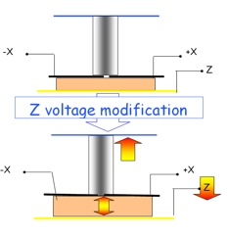
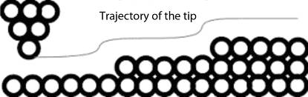
Ez nem működött jól nálunk, ezért az első megoldást választottuk.

Hogyan készítsük elő a mintát
Mi csak kalibrált mintát mértünk, így ismertük a feltételezett eredményeket. Sajnos nem jutottunk el ismeretlen minták méréséig.
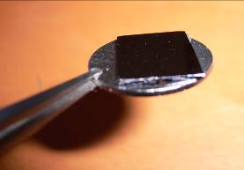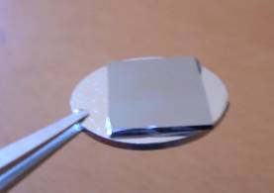
Egy kvantum doboz, amelynek oldalhosszúsága kb. 1 cm. Néhány szögből a fény visszaverődik.

Hogyan készüljünk elő a méréshez

Elhelyezés
Szüksége lesz egy olyan alagsori helyiségre, amely rezgésmentes és amelyben minimális a légáramlás, itt helyezze el a mikroszkópot. Ha a környezet nem felel meg ezeknek a feltételeknek, akkor nagy a veszélye annak, hogy a wolfram tű eltörik, amikor elkészíti a képet. A rezgés kiküszöbölésére mi egy talicska kerekének felfújt belsőjét használtuk a padlóra helyezve (egy 24” hegyikerékpár gumibelsője is megfelelő), amelyre laminált fa lapot tettünk (2 cm vastag) és erre helyeztük a berendezést.
Amikor elkészíti a képet (ez mindössze néhány másodpercet vesz igénybe), az állvány legyen teljes nyugalomban.

A berendezés érzékenysége
A maximális felbontás az X és az Y tengely mentén körülbelül 50-60 nm. A Z tengely mentén ennél alacsonyabb.
A kereskedelemben kapható AFM felbontása 1 nm alatt van.

Az eljárás
- Állítsa össze a mikroszkópot, úgy, mint a kalibráláshoz (ld. fentebb).
- Tisztítsa meg a a mintatartó kis vaskorongját és helyezze rá a mintát (oda is ragaszthatja). Ezután helyezze a vaskorongot az üvegcső tetején lévő mágnesre és kapcsolja be a jelgenerátort és az oszcilloszkópot.
- Kapcsoljon 2 V feszültséget a kvarckristályra és növelje a generátor frekvenciáját 31 500 Hz-ről indulva, és figyelje a jelet az oszcilloszkópon. Amikor a frekvencia megközelíti a rezonancia értéket, a a jel nagysága jelentősen megnő. A frekvenciának pontosan el kell érnie a rezonancia frekvenciát (32 000 Hz), különben az áramerősség nem lesz elegendően nagy a Z koordináták megmérésére.
- A mikrométer csavart használva, lassan közelítse a tűt a minta felszínéhez. Az áramerősség csökenni fog, amikor a tű közelebb kerül a felszínhez és a távolság Z irányban elegendően kicsi lesz, mivel a van der Waals erő a tű számára megnehezíti a rezgést. Mi a maximális intenzitás felénél dolgoztunk, így a Z irányú távolságok (az áramerősségek is) fel és le tudtak változni.
- A mérés elkezdődik. Ezt a szoftver automatikusan indítja és csupán néhány másodpercet vesz igénybe.
- Az adatokat táblázatba írtuk: minden X tengely menti lépésre egy sort vettünk igénybe, az Y irányú lépésekre pedig egy-egy oszlopot; a Z tengely irányú helyzeteket a táblázat minden cellája tartalmazza.
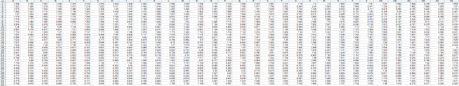
Az egész táblázat egy szkennelés során
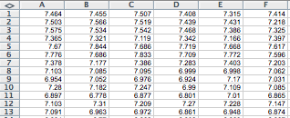
A táblázat része
- Például Microsoft Excel segítségével a táblázatból grafikont készíthet.
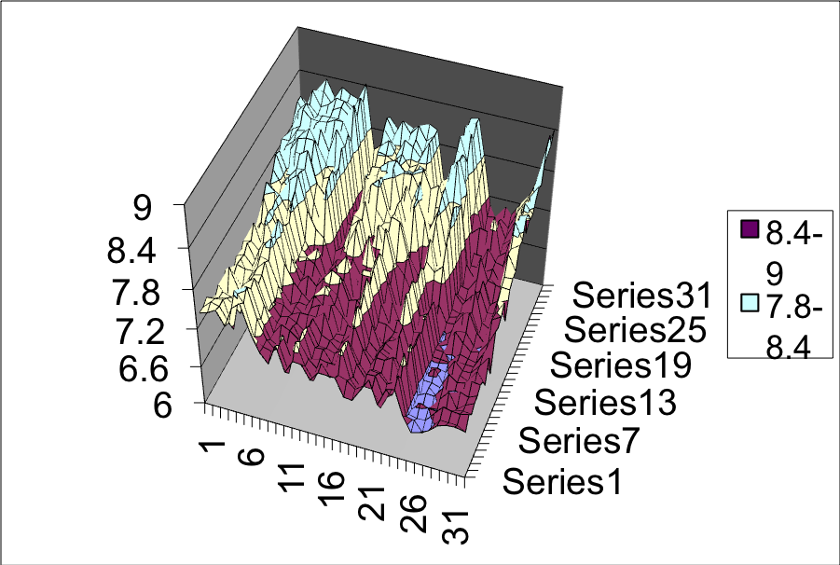
A kvantum doboz egy részének általunk készített képe. Az X és az Y tengelyek kb. 150-200 nm hosszúak, a Z tengely mentén 1 egység kb. 50 nm-nek felel meg.
- Állítson le mindent és kapcsolja ki a műszereket.
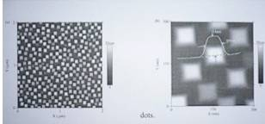
Egy kvantum doboz magasságot ábrázoló AFM képe (pontok). A baloldali kép egy 300 x 300 nm-es mintára vonatkozik (a képet a kereskedelemben kapható AFM –el készítették Bremond és társai, LPM INSA Lyon).

Köszönetnyilvánítás
A szerző köszönetet mond Philippe Dumas-nak, a GPEC Marseille kutatási igazgatójának, Mr Cadete Santos Aires-nek és Mr Genet-nek a CNRS-ből Lyon, és Mr Bremondnak, INSA Lyon kutatási igazgatójának.

Információk a szerzőről
Philippe Jeanjacquot, fizika- és kémiatanár
Lycée polyvalent Chaplin Becquerel
Décines
Franciaország
philippe.jeanjacquot@ac-lyon.fr

